LEMBAR SOAL
PENILAIAN AKHIR SEMESTER (PAS) GASAL
TAHUN PELAJARAN 20.. / 20..
Satuan Pendidikan : SMPN (MEDIAEDUKASI.MY.ID)
Mata Pelajaran : Seni Budaya
Kelas / Semester : VII / 1 (Satu)
Waktu :
Hari dan Tanggal :
Kurikulum : 2013

Petunjuk :
1. Perhatikan dan ikuti petunjuk pengisian Lembar Jawaban yang disediakan;
2. Periksa dan bacalah soal-soal sebelum Anda menjawab;
3. Laporkan kepada pengawas kalau terdapat tulisan yang kurang jelas, rusak atau jumlah soal kurang;
4. Dahulukan mengerjakan soal-soal yang Anda anggap mudah;
5. Pilihlah salah satu jawaban yang paling benar dengan menghitamkan bulatan jawaban;
6. Apabila Anda ingin memperbaiki/mengganti jawaban, bersihkan jawaban semula dengan penghapus sampai bersih, kemudian hitamkan bulatan jawaban yang menurut Anda benar;
7. Periksalah seluruh pekerjaan Anda sebelum diserahkan kepada pengawas.

- Pilihlah jawaban yang tepat !
- Dilihat dari fungsinya Seni Rupa dikelompokkan menjadi dua, yaitu ....
A. Seni rupa 2 dimensi dan seni rupa 3 dimensi
B. Seni rupa murni dan seni rupa 2 dimensi
C. Seni rupa kriya dan seni rupa desain
D. Seni rupa murni dan seni rupa terapan

2. Kegiatan Seni Rupa yang melibatkan gagasan imajinasi media dua dan tiga dimensi dengan memperhatikan proporsi, komposisi, keseimbangan dan gelap terang disebut....
A. Mengukir C. Menggambar
B. Memahat D. Merajut

3. Gambar merupakan hasil karya seni rupa murni berwujud ...
A. Dua dimensi C. Empat dimensi
B. Tiga dimensi D. Tidak berdimensi

- Menggambar flora, fauna dan benda alam sama halnya dengan menggambar….
- tumbuhan, binatang, dan manusia C. benda kubistis dan silindris
- binatang, tumbuhan dan benda geometris D. tumbuhan, binatang dan benda

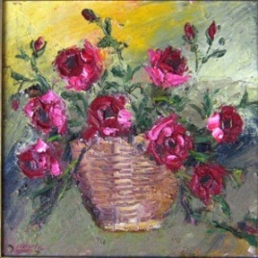
- Gambar dibawah ini termasuk ke dalam jenis gambar ...

A. Bebas
B. Figuratif
C. Flora
D. Fauna
- Dalam menggambar, jika objek dibagian kanan bidang gambar tidak sama atau tidak mirip dengan objek dibagian kiri bidang gambar tetapi terkesan menunjukkan keseimbangan dinamakan….
- Komposisi simetris C. Komposisi asimetris
- Komposisi sentral D. Komposisi seri
- Perhatikan pernyataan berikut:
      - Mengetahui bagian-bagian dari objek gambar
      - Memberikan dimensi gelap terang baik hitam putih atau berwarna
      - Mengetahui bentuk dasar dari objek yang akan di gambar
      - Memberi kesan untuk latar belakang
      - Menyusun atau menyambung bagian perbagian menjadi gambar yang utuh
Tahapan yang baik yang harus dilakukan pada saat menggambar adalah….
        - 3 - 1 – 5 – 2 – 4 C. 1 – 3 – 5 – 2 – 4
        - 3 – 1 – 2 – 5 – 4 D. 1 – 3 – 2 – 5 – 4

8. Alat dan Media dalam menggambar sangatlah penting, di bawah ini manakah yang merupakan alat untuk menggambar ....
A. Kertas C. Kain
B. Pensil D. Kanvas

9. Media dalam menggambar sangat beraneka ragam, manakah yang bukan termasuk media dalam menggambar ....
A. Kanvas C. Kain
B. Kertas D. Crayon

10. Jenis pensil yang memiliki sifat keras dan cocok untuk menggambar garis adalah ....
A. Pensil H C. Faber Castell
B. Pensil B D. Staedler

11. Gambar yang sudah dikembangkan dan mengalami penggayaan bentuk disebut dengan gambar ...
A. Deformasi C. Sentralisasi
B. Stimulasi D. Stilasi

12. Ragam hias manakah yang termasuk ke dalam ragam hias flora ...
A. Gambar bunga pada ukiran kursi C. Gambar buah-buahan pada kain
B. Gambar burung pada kain D. Gambar ilustrasi

13. Motif di bawah ini termasuk ke dalam ragam hias...
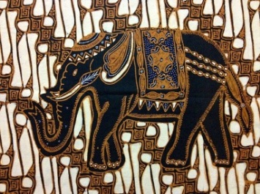
A. Fauna
B. Flora
C. Alam benda
D. Ilustrasi

14. Motif hias manusia yang digunakan pada karya tekstil maupun karya kayu merupakan motif hias ...
- Motif hias fauna C. Motif hias Geometris
- Motif hias figuratif D. Motif hias flora

15. Gambar dibawah ini termasuk dalam motif hias ...
- Motif hias fauna c. Motif hias Geometris
- Motif hias flora
- Motif hias geometris
- Motif hias figuratif d. Motif hias figuratif

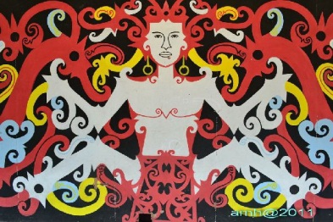

16. Motif hias pilin memiliki bentuk dasar menyerupai huruf ...
A. T C. Z
B. V D. S

17. Motif batik bokong semar, merupakan contoh dari motif ragam hias yang berasal dari ....
  - Cirebon C. Yogyakarta
  - Indramayu D. Bali

18. Nama daerah sentra batik Kabupaten Indramayu adalah ....
A. Sindang C. Balongan
B. Paoman D. Karangturi

19. Motif batik Mega Mendung merupakan ciri dari motif batik dari kota ....
A. Indramayu C. Cirebon
B. Pekalongan D. Solo

20. Dalam bidang Seni Rupa, kita mengenal istilah-istilah dalam Seni Rupa, manakah yang termasuk dalam istilah Seni Rupa Murni ....
A. Applied Art C. Pure Art
B. Grafity D. Artistik

21. Bernyanyi dengan satu suara merupakan pengertian dari ....
A. Arransement C. Vocal Group
B. Paduan Suara D. Unisono

22. Teknik pernapasan dalam bernyanyi dibagi menjadi 3, dibawah ini manakah yang bukan termasuk teknik pernapasan ....
A. Pernapasan Dada C. Pernapasan Tenggorokan
B. Pernapasan Perut D. Pernapasan Diafragma

23. Istilah untuk pengucapan kata demi kata yang jelas dalam bernyanyi adalah ....
A. Phrasering C. Vibra
B. Intonasi D. Artikulasi

24. Penggalan kata dalam kalimat yang tepat dalam bernyanyi adalah ....
A. Artikulasi C. Phrasering
B. Vibra D. Intonasi

25. Dalam bernyanyi ada yang disebut dengan istilah intonasi. Intonasi adalah...
A. Tinggi rendahnya nada yang tepat C. Pengucapan kata yang tepat
B. Penggalan kata yang tepat D. Menggetarkan nada di akhir kalimat
- Kemampuan mengungkapkan nilai rasa (seperti yang diharapkan pencipta lagu) saat bernyanyi disebut….
- Ketepatan nada C. Ketepatan tempo
- Ketepatan dinamik D. Ketepatan penjiwaan
- Lagu YamkoRambeYamko berasal dari daerah….
- Jawa Barat C. Aceh
- Papua D. Kalimantan Timur
- Aspek Kesehatan sangat mempengaruhi mutu suara dalam bernyanyi, berikut adalah hal yang dapat mempengaruhi kualitas suara menjadi kurang baik pada saat bernyanyi….
- vitamin C. protein
- rokok dan narkoba D. kalsium

- Di bawah ini manakah yang bukan termasuk ke dalam fungsi musik?
A. Upacara adat C. Mengirigi lagu
B. Iringan tari D. Di aransemen

30. Di bawah ini merupakan contoh dari fungsi musik sebagai media bermain, kecuali....
A. Lagu Apuse C. Lagu Ampar-Ampar Pisang
B. Lagu Cublek-cublek Suweng D. Lagu Pok Ame-Ame
- Alat musik yang berfungsi untuk memberikan irama disebut….
  - Alat musik melodis C. Alat musik ritmis
  - Alat musik harmonis D. Alat musik gesek
- Gendang, Triangle, bedug dan ketipung adalah contoh dari….
- Alat musik tiup C. Alat musik harmonis
- Alat musik melodis D. Alat ritmis
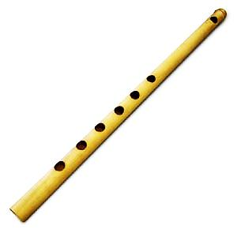
- Alat musik di bawah termasuk dalam kelompok alat musik….
  - aerophone
  - kordophone
  - membranophone
  - idiophone

- Alat musik Angklung berasal dari daerah…
  - Papua C. Sumatera Barat
  - Jawa barat D. Sumatera selatan
- Di bawah ini adalah alat musik yang terbuat dari tembaga dan perunggu….
  - Sasando C. Gong
  - Angklung D. Rebab
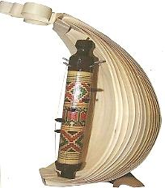
- Nama alat Musik Disamping adalah….
  - Sasando
  - Gambus
  - Rebana
  - Tifa

- Alat musik Rebab dimaikan dengan cara….
- Dipukul C. Ditiup
- Disentuh D. Digesek
- Dibawah ini adalah nama komponis besar yang menciptakan lagu Indonesia Pusaka adalah….
- Ismail Marzuki C. Ibu Sud
- Gesang D. T. Prawit
- Disajikan permainan musik oleh 15 orang yang memainkan alat musik ritmis, melodis dan harmonis. Sajian musik tersebut dinamakan….
- Ansambel sejenis C. Orkestra
- Ansambel campuran D. Paduan suara
- Alat musik yang dimainkan dengan cara dipukul adalah….
- Angklung C. Calung
- Sasando D. Seruling bambu

- URAIAN
    - Sebutkan tahapan-tahapan pada saat menggambar ?
    - Sebutkan 3 jenis pewarna dari alam yang bisa digunakan untuk menggambar
    - Sebutkan 4 motif hias pada gambar ragam hias
    - Apa yang kamu ketahui tentang bernyanyi secara Unisono!
    - Sebutkan ragam alat musik Ansamble beserta cara memainkannya!

No | Alat Musik | Cara Memainkan
1
2
3

